关于开展“相约春天 与爱同行”
公益徒步毅行活动的通知

为纪念“三八”国际劳动妇女节107周年，推动“岗位建功，提升素质”活动实施，进一步深化师德师风建设，将举办“相约春天 与爱同行”公益徒步毅行活动。
一、活动组织
主办单位：无锡市委教育工委、无锡市教育局
承办单位：无锡市教育妇工委、无锡市教育工会
二、活动时间
2016年3月4日（周六）下午13:30在无锡市市民中心南大门（广场）报到；13:30—14:00各单位领队领取福带三根并集合整队；14:00开幕式；14:15正式开走。
三、活动线路
“无锡最美徒步道”：市民中心南大门（广场）—尚贤河湿地公园—巡塘古镇—尚贤河湿地公园三期—尚贤道—市民中心南大门（广场）（全程约7公里）
四、参加对象
各直属院校、直属事业单位、市属各民办学校在单位选拨基础上，各单位推荐15名（12女3男）教职工组队参加公益徒步活动，其中必须有1名男领导带队，个别学校无校级男领导的可由校级女领导代替。个别事业单位如人数不够可以整合组队参加。
五、活动方法
1、参加人员在报到集合时由领队领取三根福带，工作人员及裁判员积极配合发放福带（拍传板羽球队员佩戴黄色福带，踢毽子队员佩戴紫色福带，跳绳队员佩戴粉红色福带），请保持现场秩序。裁判组在规定的线路内设立体育小游戏、寻宝点，依次完成任务并领取第四、五根福带。
2、在徒步中安排小型团队体育游戏（十全十美），将设有拍传板羽球、跳绳（单跳）、踢毽子等项目。每个参与队伍及每个参与者需按要求去完成以上三项体育小游戏，每人限参与一个项目。每项由5名队员组成（男女不限）。拍传板羽球5人为1队站成一圈，按顺序依次循环拍球（三毛球），如比赛中顺序出错或者一人连续拍球则重新计数，每队完成2圈。跳绳、踢毽子每个参与者各自完成跳、踢10次。活动中，要求小组成员一起参与活动，一切服从裁判安排，遵守游戏规则，保持良好的秩序。完成后由裁判员及工作人员发放第四根蓝色福带。
3、在徒步中还安排寻宝趣味活动。在途中和终点设置寻宝环节,各队的师德宣言已分割成6份，在每个寻宝点各队需寻找2份散落的师德宣言，不得多拿。在寻宝活动中，遵守规则，小组成员保持沟通。
4、整个徒步过程中，必须在规定的线路、规定的时间（下午14:15—16:00）内完成徒步活动。如发现团队换人、抄近路、搭乘交通工具等作弊行为，取消活动资格和成绩。
5、以团队15名队员一起走完全程领取第五根红色福带，并拼完成本校的师德宣言并留影，凭合影为学校“爱心书苑”家庭教育工作站领取30本书籍。
6、各校自行统一服装，设计参赛团队的形象标志，标志形式不限，但需积极健康，体现学校精神。
六、评奖办法
在规定时间严格按照竞赛规则走完全程并每名队员手中都佩戴三根福带的学校团队给予奖品(奖品另行发放)。
七、报名时间
请各校将参加活动人员报名单、师德宣言和logo于2017年2月27日下午5:00前报至无锡市教育妇工委。
八、友情提示
（一）徒步毅行活动有一定的运动强度，凡患有心脏病、高血压等不适宜剧烈运动的疾病及身体不适者，请勿参加。
（二）尽量穿着适应长距离徒步的衣裤鞋袜，可自备背包，不要携带贵重物品，注意防晒。妥善保管好手机，以防丢失。
（三）参加人员须统一行动听指挥，以学校为单位集体行走。活动过程中注意交通安全，必须在人行道上行走，垃圾不要随意丢弃。
（四）本次活动谢绝带家属同行。
（五）活动现场附近停车场车位较少，请尽量拼车或公交、地铁出行。
九、本次活动最终解释权归属无锡市教育妇工委、工会。
附件1：“相约春天 与爱同行”公益徒步毅行活动报名表
附件2：相关图例

无锡市教育妇女工作委员会
中共教育工会无锡市委员会
2017年2月20日

附件1
“相约春天 与爱同行”公益徒步毅行活动报名表
单 位： 队 名：
师德宣言：
领 队： 联系人： 联系电话：

序号 | 姓名 | 性别 | 年龄 | 备注
1
2
3
4
5
6
7
8
9
10
11
12
13
14
15
备注：1、此表可复制。每个单位限报15人，12女3男。
2、比赛报名截止日期2016年2月27下午5点之前。邮箱:wxjyfgw@163.com
3、上交表格同时请附学校LOGO。
附件2
相关图例
1.“相约春天 与爱同行”公益徒步毅行活动路线图

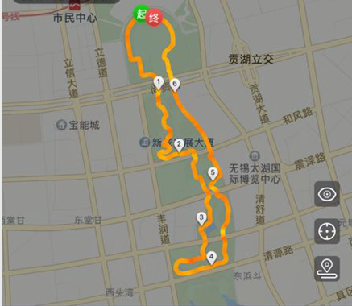

2.徒步起点、终点：无锡市市民中心南大门（广场）集合处
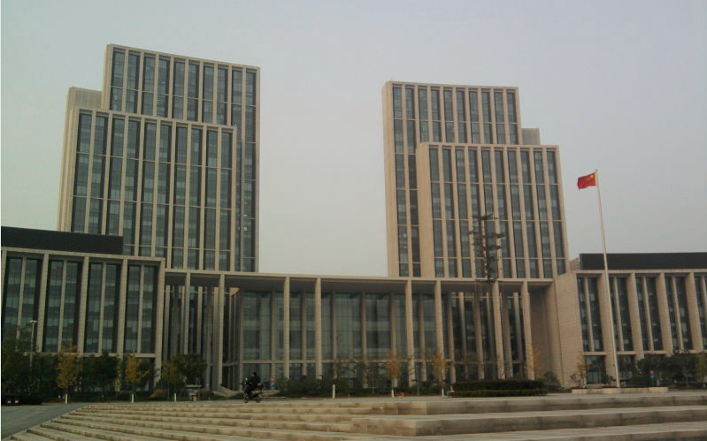

3. 开展活动的地点图

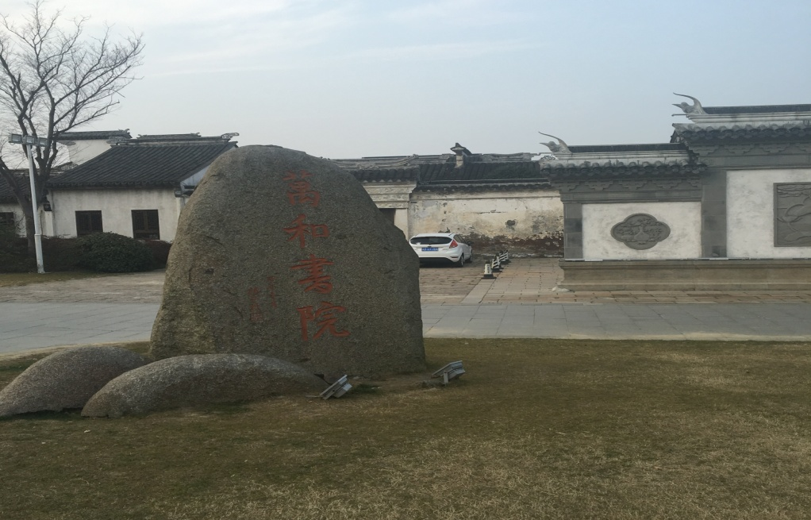

第一站：万和书院（踢毽子）

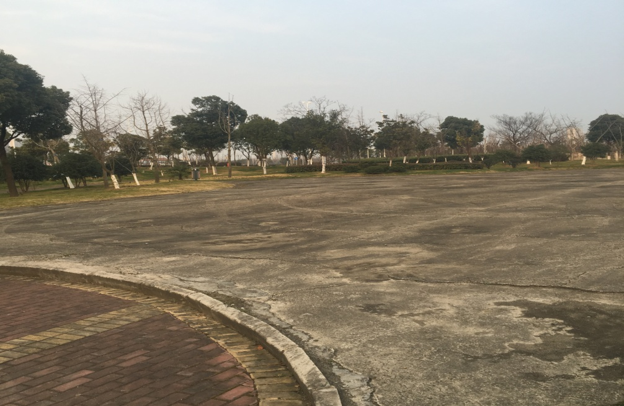

第二站：尚贤河湿地公园三期内（拍传板羽球\跳绳）

